诸暨市草塔浩发袜厂

新建年产加弹丝150吨、长丝400吨生产线项目

竣工环境保护验收监测报告表

报告编号：华检竣字(2019)第050号

建设单位： 诸暨市草塔浩发袜厂

编制单位：浙江华才检测技术有限公司

2019年7月

建设单位： 诸暨市草塔浩发袜厂
法人代表： 杨仲义
编制单位：浙江华才检测技术有限公司
法人代表：吴年锋

建设单位：诸暨市草塔浩发袜厂  电话： 13606859088  传真：/  邮编：311800  地址：诸暨市诸暨市草塔镇杨家楼后村 | 编制单位：浙江华才检测技术有限公司  电话：0575-87485100  传真：0575-87689370  邮编：311800  地址：诸暨市暨阳街道浣纱北路48号
表一
建设项目名称 | 新建年产加弹丝150吨、长丝400吨生产线项目
建设单位名称 | 诸暨市草塔浩发袜厂
项目性质 | 新建
建设地点 | 诸暨市草塔镇杨家楼后村
主要产品名称 | 加弹丝、长丝
设计生产能力 | 新建年产加弹丝150吨、长丝400吨
实际生产能力 | 新建年产加弹丝150吨、长丝400吨
环评时间 | 2018年6月 | 开工建设时间 | 2018年6月
调试时间 | 2019年3月 | 现场监测时间 | 2019年6月10日-11日
环评报告表审批部门 | 诸暨市环境保护局 | 环评报告表编制单位 | 浙江天川环保科技有限公司
环保设施设计单位 | / | 环保设施施工单位 | /
投资总概算（万元） | 35 | 环保投资总概算（万元） | 15.3 | 比例 | 43.71％
实际总概算（万元） | 35 | 环保投资（万元） | 15.3 | 比例 | 43.71％
验  收  监  测  依  据 | 1、《 建设项目环境保护管理条例》（国务院令682号），  2、《建设项目竣工环境保护验收技术指南 污染影响类》（生态环境部公告2018年第9号）  3、国家环境保护部《建设项目 竣工环境保护验收暂行办法》（国环规环评[2017]4号），2017年11月20日；  4、《浙江省建设项目环境保护管理办法》（浙江省人民政府令2018年第364号），2018年1月22日；  5、浙江省环境监测中心《浙江省环境质量保证技术规定（第二版试行）》，2010年1月；  6、关于印发《浙江省环境保护厅建设项目竣工环境保护验收技术管理规定》的通知（浙环发[2009]89号）；  7、《关于进一步促进 建设项目 环保设施竣工验收监测验收市场化的通知》（浙环发[2017]20号）；  8、诸暨市环境保护局《关于贯彻执行〈建设项目竣工环境保护验收暂行办法〉的指导意见》（诸环[2018]18号）；  9、浙江天川环保科技有限公司编制的《诸暨市草塔浩发袜厂 新建年产加弹丝150吨、长丝400吨生产线项目环境影响评价报告表》 (2018年6月)；  10、诸暨市环境保护局出具《诸暨市草塔浩发袜厂新建年产加弹丝150吨、长丝400吨生产线项目环境影响评价文件的批复》（诸环建[2018]209号）。
验收监测  评价标准、  标号、级别、  限值 | 1、废水  项目生活废水经化粪池处理后达到《污水综合排放标准》 (GB8978-1996)中一级 标准后排放入环境。具体标准见表1-1 。  表 1-1 污水综合排放标准 单位：mg/L(pH除外)  2、废气  项目排放的油烟废气排放执行《大气污染物综合排放标准》（GB16297-1996）中的新建企业排放二级标准限值，相关标准具体见表1-2。  表1-2 《大气污染物综合排放标准》（GB16297-1996）  3、噪声  项目所在地四面厂界噪声排放执行《工业企业厂界环境噪声排放标准》 （GB12348-2008）中 2类标准：即昼间≤60.0dB，夜间≤50.0dB。  4、固废  一般固废的储存、处置对处置场的要求执行《一般工业固体废物贮存、处置场污染控制标准》（GB18599-2001）及其修改单（环保部公告2013年第36号）；危险废物执行《危险废物贮存污染控制标准》（GB18597-2001）及其修改单（环保部公告2013年第36号）。
  pH | 悬浮物 | 化学需氧量 | 氨氮 | 石油类
  6-9 | ≤70 | ≤100 | ≤15 | ≤5
  污染物 | 排放限值(mg/m³) | 排放限值(kg/h) | 周界监控限值(mg/m³)
  非甲烷总烃 | 120 | 10 | 4.0
总量控制 | 项目审批排放总量为：生活废水120t/a、CODcr 0.012t/a、氨氮0.002t/a、VOCs（非甲烷总烃）0.021t/a。

表二
工程建设内容：
2.1项目由来
诸暨市草塔浩发袜厂新建年产加弹丝150吨、长丝400吨生产线项目位于诸暨市草塔镇杨家楼后村。2018年6月浙江天川环保科技有限公司编制了《诸暨市草塔浩发袜厂年产加弹丝150吨、长丝400吨生产线项目环境影响评价报告表》； 2018年6月13日，诸暨环保局出具了该项目环境影响评价报告表的批复（诸环建[2018]209号）。
受诸暨市草塔浩发袜厂委托，浙江华才检测技术有限公司承担了本项目的竣工验收监测，于2019年4月25日、26日连续二天对该项目进行现场调查监测，在此基础上编写了该项目竣工验收监测报告。验收期间公司，各环保治理设施运行正常，生产负荷符合竣工验收的工况要求。
2.2基本情况
诸暨市草塔浩发袜厂利用位于诸暨市草塔镇杨家楼后村的自有厂房，配置加弹机、卷绕机、挤压机等设备，实施新建年产加弹丝150吨、长丝400吨生产线项目。
本项目不设食堂和住宿，有员工11人左右，两班制生产，每班12h，年工作日300，全年工作日300天，
2.3地理位置及平面布置
本项目位于诸暨市草塔镇杨家楼后村，利用诸暨市草塔镇杨家楼后村的的部分闲置厂房，四周情况如下：
东侧为园区道路，南侧为诸暨市大唐弹簧厂，西侧为空地，北侧为浙江豪亿弹簧有限公司。
2.3生产设备
新建年产加弹丝150吨、长丝400吨生产线项目 主体生产设备见表2-1
表2-1生产设备一览表
序号 | 设备名称 | 单位 | 环评数量 | 实际数量
1 | 螺杆挤压机 | 台 | 2 | 2
2 | 卷绕机 | 台 | 2 | 2
3 | 搅拌机 | 台 | 2 | 2
4 | 卷绕头 | 台 | 32 | 32
5 | 加弹机 | 台 | 3 | 3
6 | 包装机 | 台 | 1 | 1
项目实施后主要产污的生产设备数量没有超出环评数量。
2.4原辅材料消耗：
主要原辅材料消耗量见表2-2。
表2-2 主要原辅料消耗一览表
序号 | 原辅料名称 | 单位 | 审批年耗量 | 实际年耗量
1 | PP料 | 吨/年 | 550 | 550
2 | 色母粒 | 吨/年 | 2 | 2
3 | 纺丝油剂 | 吨/年 | 4 | 4
4 | 导热油 | 吨/年 | 0.5 | 0.5
5 | 包装材料 | 吨/年 | 3 | 3
6 | 生活用水 | 吨/年 | 150 | 145
主要与污染相关的原辅材料数量没有超出环评数量。
2.5水平衡：
项目实施后，生活用水量约145吨/年，废水主要为员工产生的生活污水。
2.6主要工艺流程及产物环节
1、项目生产工艺流程及产污环节如下：
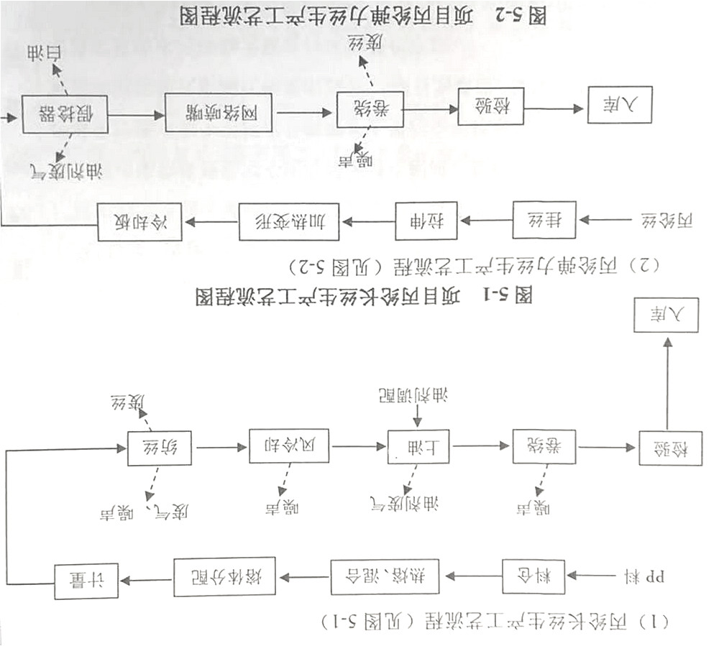
2、项目生产工艺流程简述
(1)纺丝
首先将PP料切片和色母粒经计量加入料仓，再经螺杆挤压机内加热至熔融、并充分混合，而后将熔体挤压至熔体过滤器中滤去不良物；熔体再经分配管道进入纺丝箱内，并均匀分配至每一个计量泵(使熔体在管道内的滞留时间保持一致，并确保使各部位的熔体具有相同的压力和相同的温度)；熔体经计量泵提压后计量送至纺丝设备，并经喷丝板挤出成长丝。
纺丝系统中，纺丝箱体、过滤器等均采用电加热。挤出的丝条通过侧吹风柜风冷却后固化，得到初生丝；接着对初生丝采用上油嘴均匀喷洒上油剂溶液(油剂溶液由外购的纺丝油剂和与水按照一定的比例配制而成)。
上油后的初生丝经甬道落下，进入卷绕间，通过高速卷绕头将丝绕在纸管上，当卷装达到一定重量时，用落筒机对准卷绕轴，掀按钮，卷绕头的推出装置在压缩空气的作用下，将卷满的筒子推到落筒机上，而卷绕轴上重新换上纸筒进行卷绕，最后将卷好丙纶丝入库
(2)加弹
以上述生产的丙纶丝为原料，丙纶丝经罗拉拉伸后由加热箱I加热变形，加热采用环保型导热油作为介质(电加热)，加热温度180℃；加热变形后的纺丝经冷却板冷却后进入假捻器，进行加捻、解捻，然后通过喷嘴产生网点，以便于纺丝后加工；纺丝卷绕后即为丙纶丝包装入库存放。
3、主要污染因子
(1)废气：废气主要为油剂废气、导热油废气、煅烧炉废气和纺丝废气。
(2)废水：废水主要为生活污水。
(3)噪声：主要为生产过程中产生的机械噪声。
(4)固废：主要为废PP料、废丝、废油、白油、废油剂桶、废包装材料和员工生活垃圾。

表三
主要污染源、污染物处理和排放
3.1主要污染源
1、废水
项目无生产废水产生，只有员工生活废水。项目定员11人，年工作天数300天，企业不提供食宿，年用水量145t，年排放生活污水量约为120 t，生活污水经地埋式污水处理装置处理后达GB8978-1996《污水综合排放标准》中的一级标准后排入浦阳江，目前该废水已经纳入农村生活污水管网。
2、废气
项目采用电加热方式，生产过程产生的工艺废气主要为纺丝和加弹油剂废气，另有少量煅烧炉废气、导热油废气，以上废气经集气罩收集后通过UV光解等离子一体机净化器处理后排放屋顶排放由15m的排气筒高空排放。采样点位如下：
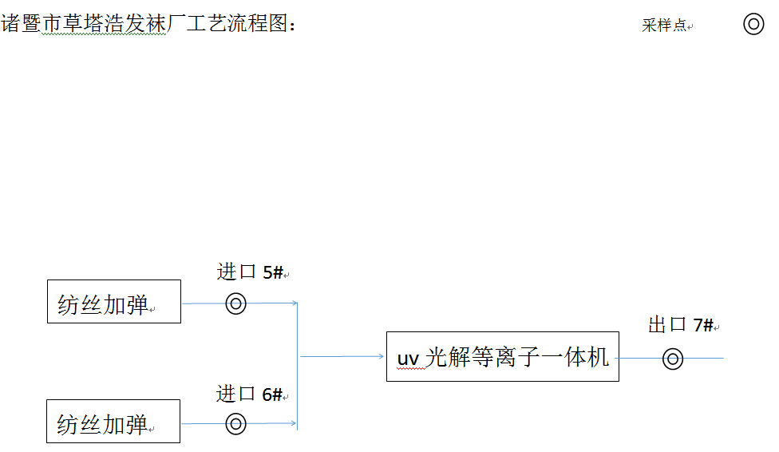

3、噪声
项目噪声源主要为各类加工设备运行过程产生的噪声，设备噪声值85dB左右，建设单位通过对设备采取封闭隔声，减振措施，加强对设备的维护，使设备处于良好的运行状态，确保项目厂界噪声达标。
4、固废
项目固体废弃物主要为生产过程中产生的废PP料、废丝、废包装材料、废油、废油剂桶和生活垃圾。废PP料、废丝、废包装材料等一般固废产生量为2.5 t/a，分类收集后由物资公司综合利用；废油、废白油等危废产生量为0.05 t/a，委托有资质单位处置；废油剂桶产生量为0.12t/a，由生产商回收利用，生活垃圾产生量为1.5 t/a，委托环卫部门统一处置。具体固废产生及处置情况详见表3-1。
表3-1 项目固体废物利用处置方式
序号 | 固体废物名称 | 产生工序 | 属性 | 环评产生量（t/a） | 实际产生量（t/a） | 利用处置方式
1 | 废PP料 | 生产 | 一般固废 | 0.5 | 0.5 | 物资公司回收
2 | 废丝 | 生产 | 一般固废 | 1.1 | 1.1 | 物资公司回收
3 | 废包装材料 | 生产 | 一般固废 | 1 | 0.9 | 物资公司回收
4 | 废白油 | 生产 | 危险废物 | 0.03 | 0.02 | 委托有资质单位处置
5 | 废油 | 生产 | 危险废物 | 0.055 | 0.03 | 委托有资质单位处置
6 | 废油剂桶 | 生产 | 危险废物 | 0.2 | 0.12 | 生产商回收利用
7 | 生活垃圾 | 生活 | 一般固废 | 1.5 | 1.5 | 环卫部门统一处置
3.2 污染物处理措施落实情况
根据环评及审批要求，现场核查情况详见表3-2。
表3-2 污染物处理措施落实情况调查表
污染项目 | 环评意见 | 落实情况
生活污水 | 1、做好雨污分流，雨水经现有雨水管道收集后排入附近河道。  2项目产生粪便污水经化粪池处理后与其它生活污水一起经地埋式污水处理装置处理后达到《污水综合排放标准》GB8978-1996表4中的一级标准排放。  3设置规范化排污口：废水排放口设置设立明显的排污标志牌；对雨水排放口设置标志牌。 | 1.项目实行雨污分流，雨水经现有雨水管道收集后排入附近河道。  2.项目生活污水经地埋式污水处理装置处理后达到《污水综合排放标准》GB8978-1996表4中的一级标准排放。  3设置规范化排污口：废水排放口设置设立明显的排污标志牌；对雨水排放口设置标志牌。
废气 | 1、采用环保型的导热油作为加热的导热介质  2、在车间工段应建有良好通风系统，建立油剂废气收集系统，收集的油剂废气罩采用静电型净化器处理 达标后通过15米高排气筒排放。  3、对纺丝工段侧吹风冷却时挥发的纺丝废准气则可在侧吹风工序设集气罩吸风收集后 通过15米高的排气筒达标排放  4、煅烧炉废气经煅烧炉抽真空方式通过15米高的排气筒达标排放。  5、废气排放口规范化设置，即设置采样平台和采样孔，设立排污标志牌 | 1、项目采用环保型的导热油作为加热的导热介质  2、在车间工段应建有良好通风系统，建立油剂废气收集系统，收集的油剂废气采用UV光解等离子一体机净化器处理 达标后通过15米高排气筒排放。  3、对纺丝工段侧吹风冷却时挥发的纺丝废准气则可在侧吹风工序设集气罩吸风收集后 通过15米高的排气筒达标排放  4、煅烧炉废气经煅烧炉废气通过15米高的排气筒达标排放。  5、废气排放口规范化设置。
噪声 | 对设备采取封闭隔声，减振措施，加强对设备的维护，使设备处于良好的运行状态，确保项目厂界噪声达标 | 对设备采取封闭隔声，减振措施，加强对设备的维护，使设备处于良好的运行状态，确保项目厂界噪声达标
固废 | 废PP料、废丝、废包装材料分类收集后贮存在室内，由物资回收公司回收综合利用；  废白油、废油分别经密闭桶收集后委托有资质单位处置；废油剂桶由生产商回收利用；  生活垃圾委托环卫部门统一处置。 | 废PP料、废丝、废包装材料等一般固废产生量为2.5 t/a，分类收集后由物资公司综合利用；废油、废白油等危废产生量为0.05 t/a，委托有资质单位处置；废油剂桶由生产商回收利用，生活垃圾产生量为1.5 t/a，委托环卫部门统一处置。

3.3其它环保设施调查
⑴环保机构设置及管理制度
诸暨市草塔浩发袜厂制定了废气处理、工业废弃物分类处置等环保管理制度，并严格遵照执行。
⑵规范化排污口、监测设施及在线监测装置
项目厂区实行雨污分流，雨水通过雨水系统进入城市雨水管网；设有生活污水总排口一个，废水排放口设立排污标志牌。
⑶卫生防护距离及应急措施调查
项目无设置大气环境防护距离及卫生防护距离；车间配备有灭火器、消火栓、应急照明灯、疏散指示标志等消防器材，应急逃生通道顺畅。
⑷环保设施投资及“三同时”落实情况
本项目项目污染治理投资见表3-3。项目总投资35万元，其中环保投资约为15.3万元，占总投资比例为43.71％。
表 3-3 环保投资费用估算表
项目 | 治理措施 | 实际（万元）
废水治理 | 雨污分流管网、化粪池、规范化废水和雨水排放口设置 | 5.4
废气治理 | 油烟废气治理（集气罩、油烟净化器、15m高排气筒）；废气排放口规范化设置 | 6.4
噪声 | 隔声门窗、减振垫、消声器、加强厂区绿化 | 2.5
固废及其它 | 固废 危废暂存间、分类垃圾收集桶、清运费 | 1.0
合计 |  | 15.3

表四
4.1 新建年产加弹丝150吨、长丝400吨生产线项目环境影响报告表主要结论
1、营运期环境影响分析
（1）废水
项目排水实行雨污分流和清污分流，厂区屋面和道路雨水经雨水管道收集后排入附近河道，项目产生的粪便污水经化粪池预处理后与其它生活污水一起经地埋式污水处理装置处理达标后排放。厂区雨水经雨水管道收集后排入附近河道，由于水污染物排放量较小，且达标排放，因此项目废水对周围水环境影响较小，周围水环境质量能维持现有等级，满足功能要求。
(2)废气
项目生产过程采用电加热方式，不设锅炉，项目产生的废气主要是在生产过程产生的工艺废气，工艺废气主要有导热油废气、油剂废气及纺丝废气、煅烧炉废气。
①纺丝油剂废气
项目纺丝和加弹生产中使用的油剂，在生产过程产生的工艺废气主要为油剂废气，抽吸装置油气捕集率一般在95%左右，静电型净化器去除效率可达85%，由风量为2000m³/h的引风机引出通过15米高排气筒达标排放，由于油剂废气排放量较少，经大气扩散后，预计对周围环境空气和环境保护目标影响较小。
②纺丝废气
项目产生的纺丝废气经集气罩收集后通过15米高排气筒排放，由于纺丝废气排放量较少，经大气扩散后，预计对周围环境空气和环境保护目标影响较小。
③导热油废气
项目在生产过程中采用日本的 NeoS-OL240导热油作为热媒介质，加弹加热在密封的系统内，基本无泄漏的导热油废气，该导热油具有对金属腐蚀性小，馏程髙，使用时蒸发损耗小，热稳定性好，抗氧化性强，可再生利用，无臭气的特点，由供货商直接提供，具有耐温性能好，且属于无毒至低毒，项目无联苯联苯醚废气产生，因此，对周围环境空气影响较小。
④煅烧炉废气
项目纺丝组件在使用一段时间后设备在高温条件下会黏附部分丙纶，需要在煅烧炉内进行煅烧会产生少量有机废气，有机废气经煅烧炉抽真空方式通过15米高的排气筒达标排放，由于有组织的有机废气(非甲烷总烃)排放量较少(0.07/kg/a)，经大气扩散后预计对周围大气环境和保护目标影响较小，周围环境空气质量仍能维持现有等级。
⑤大气环境防护距离计算
根据《环境影响评价技术导则(大气环境)》(H2.2-2008,大气环境防护距离是为保护人群健康，减少正常排放条件下大气污染物对居住区的环境影响，在项目厂界以外设置的环境防护距离。大气环境防护距离的计算结果是以面源为中心的距离，然后以此为半径画圆，只有超出厂界以外区域才定义为项目的大气环境防护区域。对于计算结果为没有超标的无组织排放源，不用再设置防护距离。
经 SCREEN3模型估算，项目实施后无组织排放的非甲烷总烃气体最大浓度贡献值未超岀环境质量标准，因此无需设置大气环境防护距离
综上，项目实施后对周围环境空气影响较小，周围环境空气质量能维持现有等级，满足功能要求。
⑥vOCs防护距离
根据《关于进一步提高重点行业项目环境准入条件的通知》(诸环(2018)13号)，项目为新建项目且VOCs排放量≤0.2t/a，因此不设防护距离，但对界外20米范围内敏感点征求公众意见，项目厂界外20米无敏感点，无需征求公众意见。
综上，项目排放的废气对周围环境空气影响较小，周围环境空气质量能维持现有等级，满足功能要求。
(3)噪声
预测结果表明，项目实施后，厂界四周外排噪声为45.9-50.3dB,符合《工业企业厂界环境噪声排放标准》(GB12348-2008)中的1类标准，项目地四周叠加本底后能符合2类区标准，满足2类声环境功能要求。
- 固废
项目固体废弃物主要为生产过程中产生的废PP料、废丝、废包装材料、废油、废油剂桶和生活垃圾。废PP料、废丝、废包装材料等一般固废分类收集后由物资公司综合利用；废油、废白油等危废委托有资质单位处置；废油剂桶由生产商回收利用，生活垃圾委托环卫部门统一处置。
2、主要建议和要求
1）建设单位应认真落实本环评所提出的各项污染防治措施及对策，切实做好“三同时”；
2）企业做好油剂工序等废气的收集治理工作，切实做到达标排放；
3）积极推行清洁生产，减少污染物排放量。
3、环评总结论
通过上述分析，诸暨市草塔浩发袜厂新建年产加弹丝150吨、长丝400吨生产线项目选址合理，符合相关规划和产业政策，项目符合环境功能区规划的要求，污染物可做到达标排放和总量控制要求，能维持地区环境质量的要求，从环保角度分析，本项目是可行的。
4.2审批部门审批决定：
详见附件

表五
验收监测质量保证及质量控制：

5.1、监测分析方法
表5-1 监测分析方法一览表
类别 | 项目名称 | 分析方法及依据
废水 | pH值 | 水质 pH值的测定  玻璃电极法 GB/T 6920-1986
废水 | 悬浮物 | 水质 悬浮物的测定  重量法 GB 11901-1989
废水 | 化学需氧量 | 水质 化学需氧量的测定  重铬酸盐法 HJ 828-2017
废水 | 氨氮 | 水质 氨氮的测定  纳氏试剂分光光度法 HJ 535-2009
废水 | 石油类 | 水质石油类和石油类类的测定红外分光光度法 HJ 637-2010
废气 | 非甲烷总烃 | 环境空气 总烃、甲烷和非甲烷总烃的测定  直接进样-气相色谱法 HJ 604-2017
废气 | 非甲烷总烃 | 固定污染源废气 总烃、甲烷和非甲烷总烃的测定 气相色谱法 HJ 38-2017
噪声 | 昼间、夜间噪声 | 工业企业厂界环境噪声排放标准  GB 12348-2008

5.2、监测仪器

表5-2 现场监测仪器一览表
仪器名称 | 规格型号 | 监测因子 | 测量量程 | 精准度
手持式热线风速仪（HCT-FA-263） | 6006-0C | 风速 | 风速：0.01～20.0m/s(20～3350FPM) 风温：-20.0～70.0℃ | 风速：±指示值的5% or 0.015m/s(2FPM)取大者 风温：±1.0℃
空盒气压表（HCT-FA-307-2） | DYM3 | 大气压力 | 800-1060hPa | /
声级计（HCT-FA-185） | DT-805 | 噪声 | 30-130dB | 0.1dB
废气VOCs采样仪（HCT-FA-507） | 崂应3036型 | 非甲烷总烃 | / | /

表5-3 实验室仪器一览表
仪器名称 | 规格型号 | 测量量程 | 精准度
台式pH计（HCT-FA-280） | FE20 | pH：0.00~14.00 | 电子单元测量误差：±0.01pH,±1mV，±0.5℃
电子分析天平（HCT-FA-126） | AL204 | 0-210g | "线性误差：±0.0003g 最大允许误差：0g≤m≤50g：±0.5mg，50g＜m≤200g：±1mg，200g＜m≤210g：±1.5mg"
紫外分光光度计（HCT-FA-112） | UV-3802H | 190-1100nm | ±0.3nm
红外测油仪（HCT-FA-209） | MAI-50G | 0-80mg/L | 波长准确度：±0.005um ；测量精密度≤1.5%
气相色谱仪（HCT-FA-213） | GC-2010 Plus系列 | / | /

5.3水质监测分析过程中的质量保证和质量控制
水样的采集、运输、保存、实验室分析和数据计算的全过程均按照《环境水质监测质量保证手册》(第四版)的要求进行。在现场监测期间，对废水入网口的水样采取平行样的方式进行质量控制。质量控制结果表明，本次水样的现场采集及实验室分析均满足质量控制要求。

5.4气体监测分析过程中的质量保证和质量控制
(1)气样的采集、运输、保存、实验室分析和数据计算的全过程均按照《空气和废气监测分析方法》(第四版)的要求进行。
(2)尽量避免被测排放物中共存污染物分析的交叉干扰。
(3)被测排放物的浓度在仪器量程的有效范围（即30%-70%之间）

5.5 噪声监测分析过程中的质量保证和质量控制
声级计在测试前后用标准发生器进行校准，测量前后仪器的灵敏度相差不大于0.5dB，若大于0.5dB测试数据无效。

5.6其它质量控制和质量保证措施
质量保证措施按《浙江省环境监测质量保证技术规定》（第二版 试行）执行。
（1）及时了解工况，保证监测过程中生产负荷满足75%的要求。
（2）合理布设监测点位，保证各监测点位布设的科学性和可比性。
（3）监测分析方法采用国家有关部门颁布(或推荐)的标准分析方法，监测人员经过考核并持有合格证。
（4）监测数据实行三级审核制度。

表六
验收监测内容：
6.1废水
本项目废水监测点位、项目及监测频次详见表6-1。
表6-1 废水监测内容
监测对象 | 测点位置 | 监测项目 | 监测频次
生活废水 | 排放口 | pH、悬浮物、COD、氨氮、石油类 | 4次/天，2天
6.2废气
⑴油剂废气
生产中产生的有机废气监测点位、项目及监测频次详见表6-2。
表6-2 废气监测内容
监测对象 | 测点位置 | 监测项目 | 监测频次
油剂废气 | 净化处理装置二个进口 | 非甲烷总烃 | 3次/天，2天
油剂废气 | 排气筒出口 | 非甲烷总烃
  3次/天，2天

⑵厂界无组织废气
厂界无组织废气监测点位、项目及监测频次详见表6-3。
表6-3厂界无组织废气监测内容
监测对象 | 测点位置 | 监测项目 | 监测频次
厂界无组织废气 | 厂界四周 | 非甲烷总烃- | 3次/天，2天
6.3监测点位
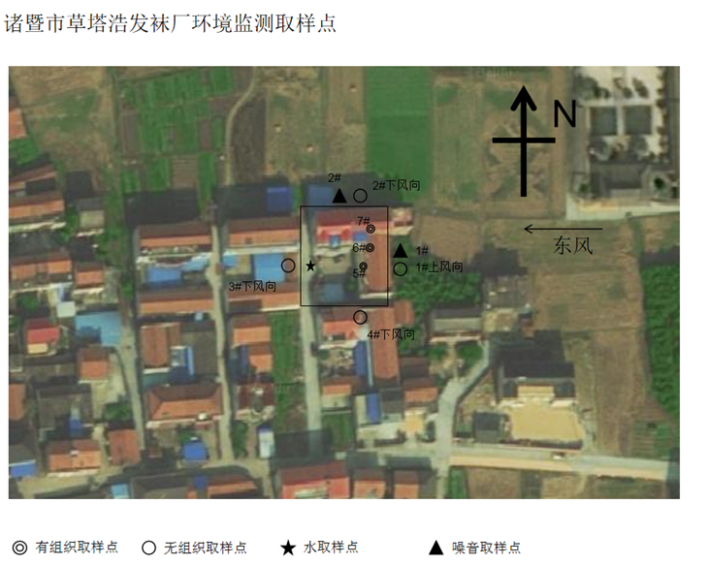

表七
7.1验收监测期间生产工况记录：
验收监测期间， 诸暨市草塔浩发袜厂满负荷生产，符合国家对建设项目环境保护设施竣工验收监测工况要求。监测期间工况详见表7-1。
表7-1 监测期间日产量核实
日期 | 产品名称 | 单位 | 环评设计产量 | 实际产量 | 生产负荷
2019.4.25 | 加弹丝 | 吨 | 0.5 | 0.5 | 100%
2019.4.25 | 长丝 | 吨 | 1.3 | 1.3 | 100%
2019.4.26 | 加弹丝 | 吨 | 0.5 | 0.5 | 100%
2019.4.26 | 长丝 | 吨 | 1.3 | 1.3 | 100%

7.2验收监测结果：
1、废水
⑴生活废水监测结果见表7-2。
表7-2 生活废水排放口监测结果汇总表
⑵监测结果评价
监测点位与时间 |  | 监测项目及结果（浓度单位：mg/L）
 |  | pH | 悬浮物 | 化学需氧量 | 氨氮 | 石油类
生活废水  排放口 | 2019.4.25 | 7.36 | 28 | 28 | 1.66 | 0.15
生活废水  排放口 | 2019.4.25 | 7.17 | 56 | 17 | 1.53 | 0.32
生活废水  排放口 | 2019.4.25 | 7.15.3 | 30 | 32 | 1.68 | 0.64
生活废水  排放口 | 2019.4.25 | 7.44 | 40 | 25 | 1.30 | 0.28
生活废水  排放口 | 均值 |  | 39 | 25 | 1.54 | 0.35
生活废水  排放口 | 2019.4.26 | 7.44 | 19 | 21 | 1.58 | 0.52
生活废水  排放口 | 2019.4.26 | 7.60 | 33 | 31 | 1.30 | 0.58
生活废水  排放口 | 2019.4.26 | 7.50 | 48 | 18 | 1.18 | 0.74
生活废水  排放口 | 2019.4.26 | 7.46 | 34 | 27 | 1.37 | 0.60
生活废水  排放口 | 均值 |  | 34 | 24 | 1.36 | 0.61
标准 |  | 6-9 | ≤70 | ≤100 | ≤15 | ≤5 | ≤100
经监测，生活废水总排口pH值范围7.17～7.60，各污染物最大日浓度分别为：化学需氧量25mg/L、悬浮物39mg/L、氨氮1.54mg/L、石油类0.61mg/L；pH、化学需氧量、悬浮物和石油类均能达到《污水综合排放标准》（GB 8978-1996）表4中一级标准限值。
- 废气
⑴油剂废气
①油剂废气净化处理装置进、出口非甲烷总烃监测结果详见表7-3、表7-4、表7-5。
表7-3 废气处理装置进口（一）非甲烷总烃监测结果汇总表
测试日期 | 2019.04.25 |  |  |  |  | 2019.04.26
测试日期 | 第一次 |  | 第二次 |  | 第三次 | 第一次 | 第二次 | 第三次
烟气温度（℃） | 28.9 | 28.6 |  | 28.5 |  | 28.8 | 28.6 | 28.8
烟气平均流速 （m/s） | 4.3 | 4.3 |  | 4.4 |  | 4.3 | 4.3 | 4.4
实测烟气流量（m3/hr） | 5.14×10³ | 5.14×10³ |  | 5.28×10³ |  | 5.14×10³ | 5.14×10³ | 5.28×10³
标干流量（m3/h） | 4.54×10³ | 4.55×10³ |  | 4.59×10³ |  | 4.54×10³ | 4.55×10³ | 4.60×10³
污染物浓度（mg/m³） | 11.1 | 11.6 |  | 11.2 |  | 10.9 | 10.9 | 10.8
速率（kg/h） | 5.03×10⁻² | 5.27×10⁻² |  | 5.14×10⁻² |  | 4.96×10⁻² | 4.98×10⁻² | 4.95×10⁻²
表7-4 废气处理装置进口（二）非甲烷总烃监测结果汇总表
测试日期 | 2019.04.25 |  |  |  |  | 2019.04.26 |  |  |  |  | 第三次 | 第一次 | 第二次 | 第三次
测试日期 | 第一次 |  | 第二次 |  | 第三次 | 第一次 | 第二次 |  | 第三次
烟气温度（℃） | 22.6 | 22.9 |  | 22.1 |  | 22.4 |  | 22.3 |  | 22.0
烟气平均流速 （m/s） | 9.5 | 9.5 |  | 9.2 |  | 9.5 |  | 9.5 |  | 9.2
实测烟气流量（m3/hr） | 5.48×10³ | 5.48×10³ |  | 5.22×10³ |  | 5.48×10³ |  | 5.48×10³ |  | 5.14×10³
标干流量（m3/h） | 4.98×10³ | 4.95×10³ |  | 4.73×10³ |  | 4.95×10³ |  | 4.96×10³ |  | 4.69×10³
污染物浓度（mg/m³） | 10.9 | 11.1 |  | 10.9 |  | 11.1 |  | 10.6 |  | 10.5
速率（kg/h） | 5.40×10⁻² | 5.50×10⁻² |  | 5.18×10⁻² |  | 5.48×10⁻² |  | 5.24×10⁻² |  | 4.93×10⁻²
表7-5 废气处理装置出口非甲烷总烃颗粒物监测结果汇总表
测试日期 | 2019.04.25 |  |  |  | 2019.04.26
测试日期 | 第一次 | 第二次 |  | 第三次 | 第一次 | 第二次 | 第三次
烟气温度（℃） | 29.6 | 28.9 | 29.3 |  | 29.6 | 29.3 | 29.7
烟气平均流速 （m/s） | 13.0 | 13.0 | 13.1 |  | 13.0 | 13.2 | 13.1
实测烟气流量（m3/hr） | 8.40×10³ | 8.40×10³ | 8.51×10³ |  | 8.40×10³ | 8.68×10³ | 8.51×10³
标干流量（m3/h） | 7.48×10³ | 7.52×10³ | 7.63×10³ |  | 7.47×10³ | 7.70×10³ | 7.65×10³
污染物浓度（mg/m³） | 2.89 | 2.82 | 3.15 |  | 3.00 | 3.02 | 3.02
速率（kg/h） | 2.16×10⁻² | 2.12×10⁻² | 2.40×10⁻² |  | 2.24×10⁻² | 2.32×10⁻² | 2.31×10⁻²
②监测结果评价
从表7-5监测结果表明，油剂废气净化处理装置排气筒出口废气中非甲烷总烃的浓度和排放速率均符合《大气污染物综合排放标准》（GB16297-1996）中的新建企业排放二级标准限值，。
从表7-3、表7-4、表7-5监测结果表明计算，油剂废气净化处理装置对非甲烷总烃的处理效率详见表7-5。
表7-5非甲烷总烃的处理效率
污染项目 | 检测时间 | 进口平均速率（kg/h） | 出口平均速率（kg/h） | 去除效率（%）
非甲烷总烃 | 2019.4.25 | 0.1051 | 0.0222 | 78.9
非甲烷总烃 | 2019.4.26 | 0.1018 | 0.0229 | 77.5
可见，VOCs的平均净化效率78.2%，达到《浙江省挥发性有机物污染整治方案》(浙环发 [2013]54号)中要求的总净化效率不得低于75%。
⑵厂界无组织废气检测
①监测现场气象条件
表7-6 无组织废气检测期间现场气象条件
采样日期 | 采样时间 | 风向 | 风速（m/s） | 气温（℃） | 气压（KPa） | 天气
2019.04.25 | 第一次 | 东 | 1.1 | 19.3 | 101.14 | 晴
2019.04.25 | 第二次 | 东 | 1.3 | 23.1 | 101.16 | 晴
2019.04.25 | 第三次 | 东 | 1.2 | 22.0 | 101.11 | 晴
2019.04.26 | 第一次 | 东 | 1.1 | 17.6 | 101.09 | 阴
2019.04.26 | 第二次 | 东 | 1.3 | 19.8 | 101.11 | 阴
2019.04.26 | 第三次 | 东 | 1.3 | 18.3 | 101.07 | 阴

②监测结果
表7-7 无组织废气检测结果汇总 单位：mg/m³
监测点位 | 采样日期 | 采样时间 | 非甲烷总烃
1# | 2019.04.25 | 第一次 | 1.97
1# | 2019.04.25 | 第二次 | 2.05
1# | 2019.04.25 | 第三次 | 1.83
1# | 2019.04.26 | 第一次 | 1.90
1# | 2019.04.26 | 第二次 | 1.99
1# | 2019.04.26 | 第三次 | 1.95
2# | 2019.04.25 | 第一次 | 2.06
2# | 2019.04.25 | 第二次 | 2.07
2# | 2019.04.25 | 第三次 | 2.06
2# | 2019.04.26 | 第一次 | 2.13
2# | 2019.04.26 | 第二次 | 2.11
2# | 2019.04.26 | 第三次 | 2.04
3# | 2019.04.25 | 第一次 | 2.32
3# | 2019.04.25 | 第二次 | 2.23
3# | 2019.04.25 | 第三次 | 2.32
3# | 2019.04.26 | 第一次 | 2.40
3# | 2019.04.26 | 第二次 | 2.19
3# | 2019.04.26 | 第三次 | 2.30
4# | 2019.04.25 | 第一次 | 2.09
4# | 2019.04.25 | 第二次 | 2.18
4# | 2019.04.25 | 第三次 | 2.28
4# | 2019.04.26 | 第一次 | 2.27
4# | 2019.04.26 | 第二次 | 2.12
4# | 2019.04.26 | 第三次 | 2.02
③结果评价
从表7-12可见，厂界无组织废气中非甲烷总烃的浓度符合《大气污染物综合排放标准》(GB16297-1996)表2无组织排放监控浓度限值要求。
3、噪声
⑴噪声检测现场气象条件见表7-8。
表7-8噪声检测现场气象 条件
检验日期 | 天气 | 温度（℃） | 湿度（%） | 风速（m/s） | 风向
2019.04.25昼间 | 晴 | 25.0 | 63 | 1.3 | 东风
2019.04.25夜间 | 晴 | 20.3 | 56 | 1.1 | 东风
2019.04.26昼间 | 阴 | 19.8 | 60 | 1.3 | 东风
2019.04.26夜间 | 阴 | 16.0 | 63 | 1.0 | 东风
⑵监测结果见表7-9。
表7-9厂界噪声监测结果汇总表 单位：dB（A）
位置 | 2019.04.25 |  | 2019.04.26
位置 | 昼间 | 夜间 | 昼间 | 夜间
1#厂界东侧 | 55.8 | 48.7 | 56.3 | 47.5
2#厂界北侧 | 57.7 | 48.7 | 55.6 | 48.8

⑶监测结果评价
经监测，厂界东、北二侧的昼间、夜间噪声监测最大值分别为：57.7 dB（A）、48.8 dB（A），均符合《工业企业厂界环境噪声排放标准》(GB12348-2008)2类标准限值要求（厂界南侧、西侧与其它企业相邻）。
4、固废
根据调查，废PP料、废丝、废包装材料等一般固废产生量为2.5 t/a，分类收集后由物资公司综合利用；废油、废白油等危废产生量为0.05 t/a，委托有资质单位处置；废油剂桶产生量为0.12t/a，由生产商回收利；生活垃圾产生量为1.5 t/a，委托环卫部门统一处置。固废产生量与环评估算接近，其处置规范，基本符合污染控制要求。
7.3污染物排放总量核算
（1）废水
根据企业提供的生活用水年排水量约为145t/a，按排污系数0.80计，本项目实际外排废水约120t/a，生活污水经地埋式污水处理装置处理后达GB8978-1996《污水综合排放标准》中的一级标准后外排，目前该废水已经纳入农村生活污水管网。根据监测结果数据分析生活污水出口化学需氧量25mg/L，氨氮1.54mg/L计算可得生活废水化学需氧量纳管量为0.003t/a，氨氮纳管量为0.0002t/a；均符合诸暨市环境保护局《关于诸暨市草塔浩发袜厂年产加弹丝150吨、长丝400吨生产线项目环境影响报告表的批复》（诸环建﹝2018﹞209号）对本项目的总量控制要求：废水量120吨/年，化学需氧量0.012吨/年，氨氮0.002吨/年。
- 废气
本项目VOCs总量排放，根据生产过程中会产生油剂废气、导热油废气、煅烧炉废气及纺丝废气。
①纺丝油剂废气
在丙纶丝生产中每吨纯油剂在上油过程中约有1.0%以废气的形式挥发，项目PP料和色母粒共有501.8吨/年，上油率以0.2%计，则计算可得丙纶丝纺丝生产线油剂废气产生量为0.01t/a，抽吸装置油气捕捉率一般在95%左右，UV光解等离子一体机的去除效率为78.2%，因此经处理后油剂废气有组织排放量为0.0022t/a，无组织废气排放量为0.0005t/a，合计VOCs排放量0.0027t/a。
②加弹油剂废气
根据有关调查，前纺油剂在后纺加弹过程中一般10%的前纺油剂留在丙纶丝最终产品中，50%的前纺油剂在后纺两个加热箱中会结焦；10%的前纺油剂被设在假捻机中的油分离装置回收后形成“白油”；30%前纺油剂最终以油剂废气的形式排放。加工丙纶丝130t/a，原料丙纶丝中纯油剂量为0.2%即0.26t，则终产品丙纶丝中含有0.026t，热箱中结焦量为0.13t，回收“白油”量为0.026t。故在加弹丝生产过程中后纺加热产生的前纺油剂废气发生量为0.078t/a。因油剂废气在车间厂房、设备、及空调滤芯等处均有粘附，实际外排有机废气约占总量75%，因此油剂废气排放量为0.0585t/a。抽吸装置油气捕集率一般在95%左右，UV光解等离子一体机的去除效率可达78.2%，因此经处理后加弹油剂废气排放量为0.012t/a，无组织排放量为0.003t/a，合计VOCs排放量为0.015t/a。
③纺丝废气
根据有关调查，每吨pp料产生纺丝有机废气发生量为0.01kg/t，根据pp料年用量，估得其纺丝废气发生量为0.005t/a，项目产生的纺丝废气经集气率为80%的集气罩收集后再经UV光解等离子一体机（去除效率为78.2%）处理后通过15米高排气筒排放，无组织排放量为0.001t/a，有组织排放量为0.001t/a，合计VOCs排放量为0.002t/a。
④导热油废气
项目导热油采样日本NeoSK-OIL240导热油作为加热切片熔化的导热介质，加热在密封的系统内，基本无泄漏的导热油废气。
⑤煅烧炉废气
项目纺丝组件在使用一段时间后设备在高温条件下会黏附部分丙纶，其承诺书量约为0.2t/a，需要在煅烧炉内进行煅烧。在煅烧过程中会产生少量有机废气，以非甲烷总烃计，本想类比其他同类型企业数据和根据《空气污染物排放和控制手册 工业污染源调查与研究 第二辑》（美国国家环保局）中推荐的废气排放系数，项目非甲烷总烃的排污系数为0.35kg/t原料，则项目非甲烷总烃产生量为0.07kg/a。
综上所述，VOCs的总排放量为0.0197t/a，符合诸暨市环境保护局《关于诸暨市草塔浩发袜厂年产加弹丝150吨、长丝400吨生产线项目环境影响报告表的批复》（诸环建﹝2018﹞209号）对本项目的总量控制要求：VOCs0.021t/a。

表八
验收监测结论：
8.1废水
经监测，在监测日工况条件下，生活废水总排口pH值范围7.17～7.60，各污染物最大日浓度分别为：化学需氧量25mg/L、悬浮物39mg/L、氨氮1.54mg/L、石油类0.61mg/L；pH、化学需氧量、悬浮物和石油类均能达到《污水综合排放标准》（GB 8978-1996）表4中一级标准限值。
8.2废气
经监测，在监测日工况条件下，废气净化处理装置排气筒出口废气中非甲烷总烃的排放浓度和排放速率均符合《大气污染物综合排放标准》（GB16297-1996）中的新建企业排放二级标准限值；VOCs总净化效率78.2%，达到《浙江省挥发性有机物污染整治方案》(浙环发 [2013]54号)中要求的总净化效率不得低于75%。
厂界无组织废气中非甲烷总烃的浓度符合《大气污染物综合排放标准》(GB16297-1996)表2无组织排放监控浓度限值要求。
8.3 噪声
经监测，在监测日工况条件下，厂界东、北二侧的昼间、夜间噪声均符合《工业企业厂界环境噪声排放标准》(GB12348-2008)2类标准限值要求（厂界南侧、西侧与其它企业相邻）。
8.4固废
根据调查，边角料和不合格产品的产生量为1.02t/a，分类收集后出售给物资公司回收综合利用；废包装材料产生量约为1.2t/a，收集后出售给物资公司回收综合利用；废白油和废油由企业收集后在密闭桶内暂存，委托有相应危废处理资质的公司处置，目前尚未产生；废油剂桶由生产商回收利用；员工生活垃圾产生量估计为13t/a，生活垃圾袋由当地环卫部门收集后统一处置。固废产生量与环评估算接近，其处置规范，基本符合污染控制要求。

8.5总量控制
经核算，实际外排环境CODcr为0.003t/a，NH₃-N为0.0002t/a，VOCs为0.0197t/a，均符合批复的核定总量；
8.6工程建设对环境的影响
项目实施了环评提出的污染防治措施，根据监测结果判断，项目对周边环境影响较小，项目的建设期间和试运行期间未发生环境事故，也未有公众投诉事件。
8.7建议
⑴建立健全环境保护管理制度，做好日常环境保护工作。
⑵加强对油剂废气有收集，从源头上减少无组织粉尘的排放。
⑶加强对各类设备和环保设施的日常维护，并按要求落实环境监测计划，确保其稳定达标排放。
8.8总结论
诸暨市草塔浩发袜厂新建年产加弹丝150吨、长丝400吨生产线项目在实施过程及试运行中，按照建设项目环境保护“三同时”的有关要求，较好落实了环评报告表中要求的环保设施与措施，正常运行情况下，废水、废气、噪声满足相关标准的要求达标排放，污染物排放符合环评建议排放总量，固废处置规范符合污染控制要求。因此，该项目基本具备建设项目环境保护设施竣工验收条件。

九.建设项目竣工环境保护“三同时”验收登记表
填表单位（盖章）：浙江华才检测技术有限公司 填表人（签字）： 项目经办人（签字）：
建设项目 | 项目名称 |  |  | 诸暨市草塔浩发袜厂 |  |  |  |  |  | 项目代码 |  | 2017-330681-17-03-066804-000 |  | 建设地点 |  | 浙江省诸暨市诸暨市草塔镇杨家楼后村
建设项目 | 行业类别（分类管理名录） |  |  | C2825 丙纶纤维制造 |  |  |  |  |  | 建设性质 |  | √新建 □改扩建 □技术改造 |  | 项目厂区中心经度/纬度 |  |  | 东经 120度 6分 49秒  北纬 29度 40分 57秒
建设项目 | 设计生产能力 |  |  | 新建年产加弹丝150吨、长丝400吨生产线项目 |  |  |  |  |  | 实际生产能力 |  | 一致 |  | 环评单位 |  |  | 浙江天川环保科技有限公司
建设项目 | 环评文件审批机关 |  |  | 诸暨市环境保护局 |  |  |  |  |  | 审批文号 |  | 诸环建﹝2018﹞209号 |  | 环评文件类型 |  |  | 环境影响报告表
建设项目 | 开工日期 |  |  | 2018年6月 |  |  |  |  |  | 竣工日期 |  | 2019年2月 |  | 排污许可证申领时间 |  |  | /
建设项目 | 环保设施设计单位 |  |  | / |  |  |  |  |  | 环保设施施工单位 |  | / |  | 本工程排污许可证编号 |  |  | /
建设项目 | 验收单位 |  |  | 诸暨市草塔浩发袜厂 |  |  |  |  |  | 环保设施监测单位 |  | 浙江华才检测技术有限公司 |  | 验收监测时工况 |  |  | 100%
建设项目 | 投资总概算（万元） |  |  | 35 |  |  |  |  |  | 环保投资总概算（万元） |  | 15.3 |  | 所占比例（%） |  |  | 43.71
建设项目 | 实际总投资 |  |  | 35 |  |  |  |  |  | 实际环保投资（万元） |  | 15.3 |  | 所占比例（%） |  |  | 43.71
建设项目 | 废水治理（万元） |  |  | 5.4 | 废气治理（万元） | 6.4 | 噪声治理（万元） |  | 2.5 | 固体废物治理（万元） |  | 1 |  | 绿化及生态（万元） |  |  | / | 其他（万元） | /
建设项目 | 新增废水处理设施能力 |  |  | / |  |  |  |  |  | 新增废气处理设施能力 |  | / |  | 年平均工作时 |  |  | 7200
运营单位 |  |  |  | 诸暨市草塔浩发袜厂 |  |  | 运营单位社会统一信用代码（或组织机构代码） |  |  |  |  | 92330681MA29E4YQ5W |  | 验收时间 |  |  | 2019.8.18
污染  物排  放达  标与  总量  控制（工  业建  设项  目详填） |  | 污染物 |  | 原有排  放量(1) | 本期工程实际排放浓度(2) | 本期工程允许排放浓度(3) | 本期工程产生量(4) | 本期工程自身削减量(5) |  | 本期工程实际排放量(6) | 本期工程核定排放总量(7) |  | 本期工程“以新带老”削减量(8) | 全厂实际排放总量(9) | 全厂核定排放总量(10) |  |  | 区域平衡替代削减量(11) | 排放增减量(12)
 |  | 废水 |  |  |  |  |  |  |  | 0.012 |  |  |  |  | 0.012 |  |  |  | +0.012
 |  | 化学需氧量 |  |  | 25 | 100 |  |  |  | 0.003 |  |  |  |  | 0.012 |  |  |  | +0.003
 |  | 氨氮 |  |  | 1.54 | 15 |  |  |  | 0.0002 |  |  |  |  | 0.002 |  |  |  | +0.0002
 |  | VOCs |  |  | 3.15 | 120 |  |  |  | 0.0197 |  |  |  |  | 0.021 |  |  |  | +0.0197
 |  | SO₂
 |  | NOx
 |  | 与项目有关的其他特征污染物
注：1、排放增减量：（+）表示增加，（-）表示减少。2、(12)=(6)-(8)-(11)，（9）= (4)-(5)-(8)- (11) +（1）。3、计量单位：废水排放量——万吨/年；废气排放量——万标立方米/年；工业固体废物排放量——万吨/年；水污染物排放浓度——毫克/升
